Информация
о проведенных мероприятиях по плану Месячника, посвященного Международному дню родных языков в школах Атнинского района
МБОУ Кунгерская СОШ
(05.04.2021-10.04.2021)

Школа | Дата проведения | Название мероприятия | Место проведения | Ответственный | Охват | Информация и фото/видео размещены: ССЫЛКА на сайт | СМИ
Кунгерская СОШ | 06.04.2021  9.04.2021 | “Татар дөньясы”, кичә  Кул эшләреннән торган күргәзмә | МБОУ «Кунгерская СОШ» | классные руководители  зам.директора по ВР и тд | 78 | https://edu.tatar.ru/atnya/kunger/sch | Официальный сайт МБОУ «Кунгерская СОШ»

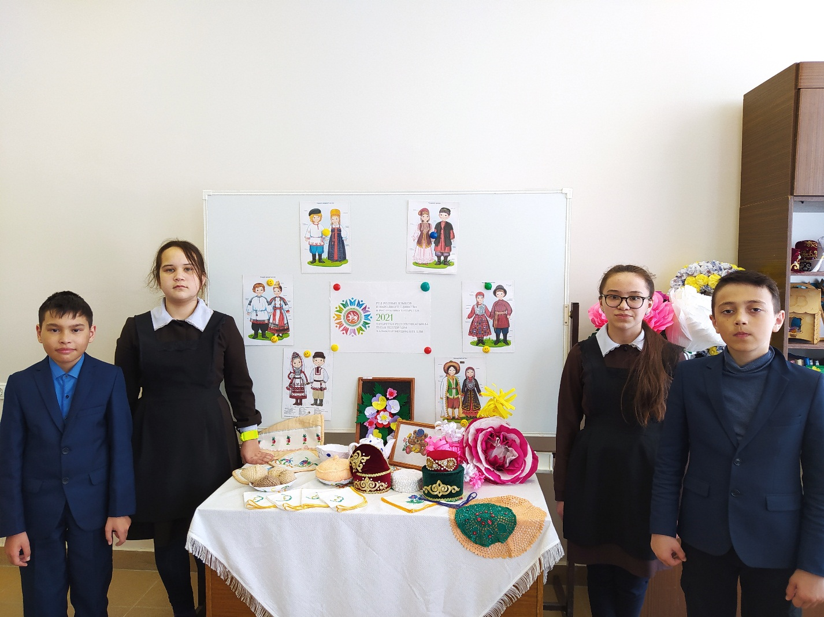
«Туган телләр һәм халыклар бердәмлеге елы”уңаеннан 5 нче сыйныф укучылар кул эшләреннән торган күргәзмә эшләделәр.

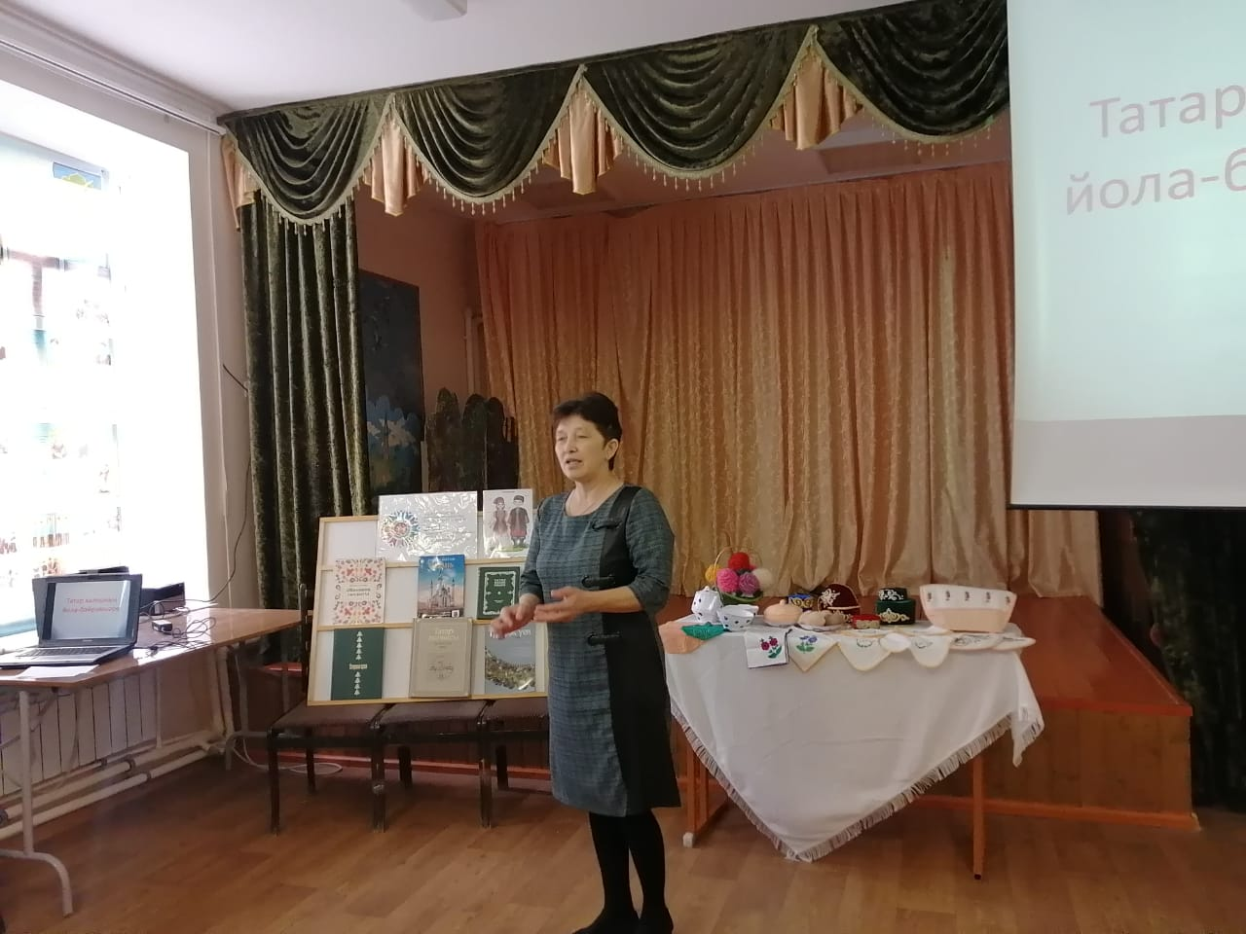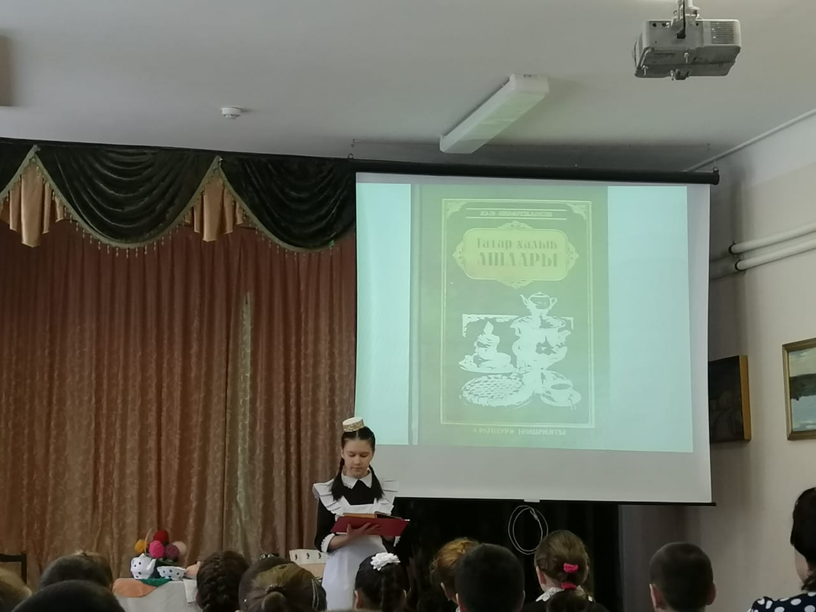
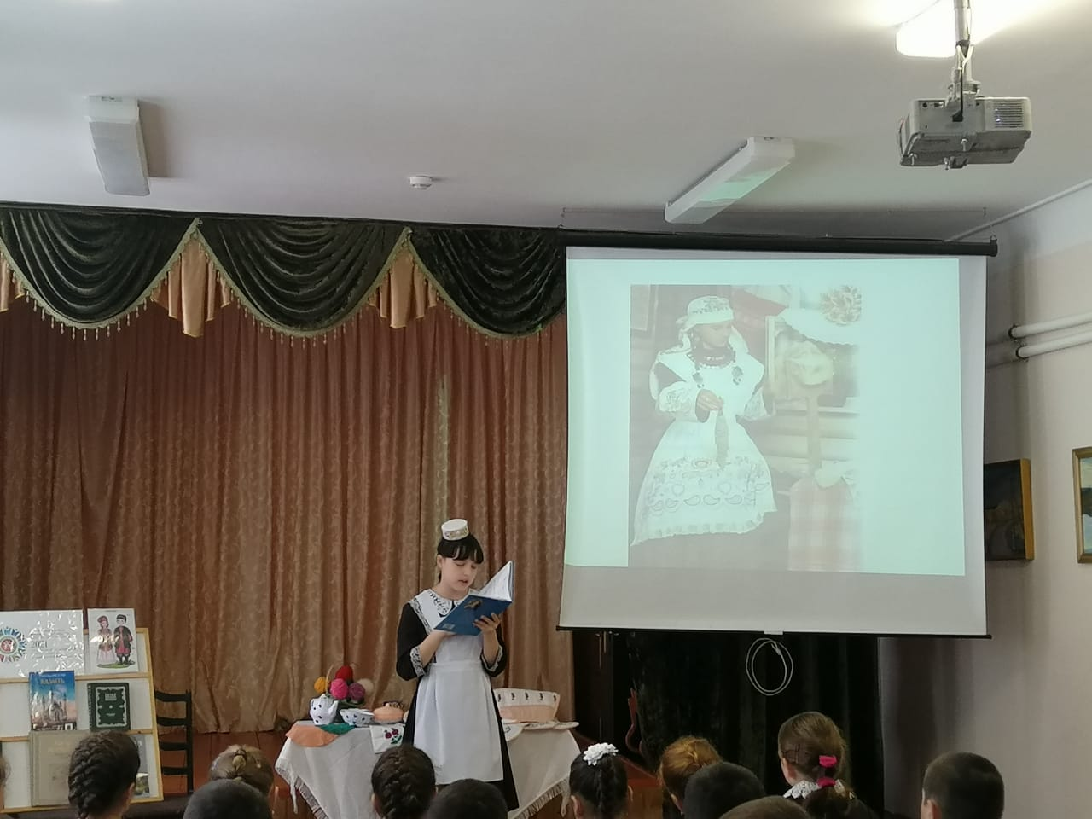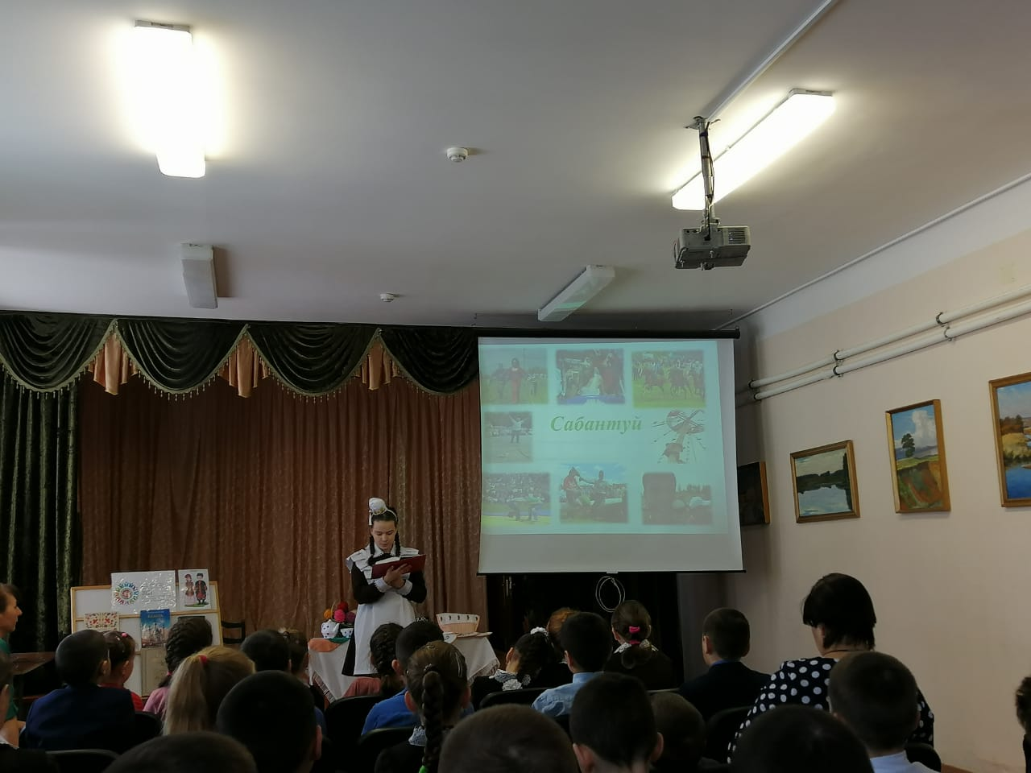
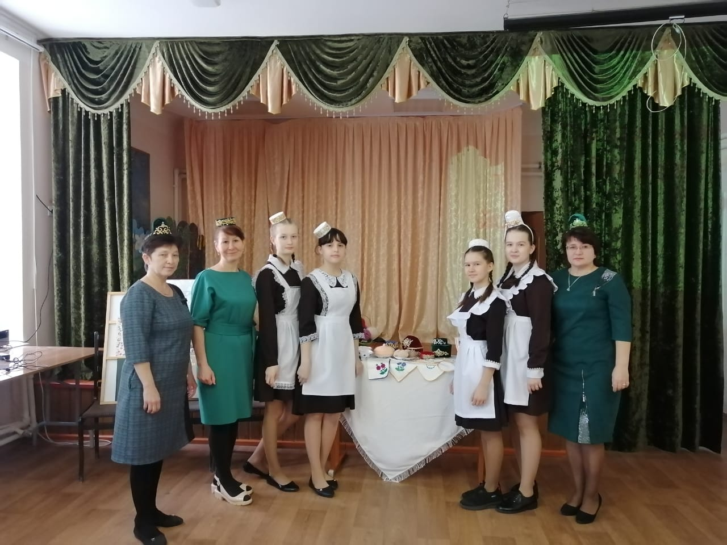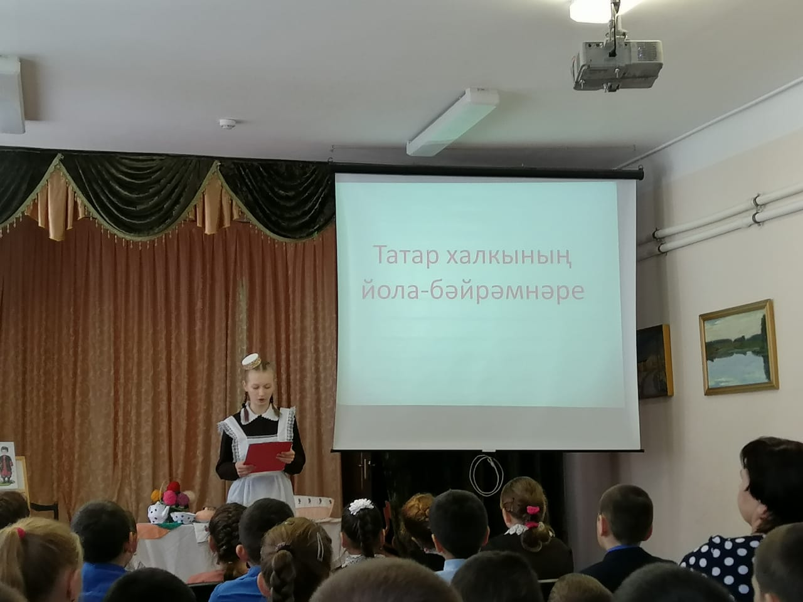
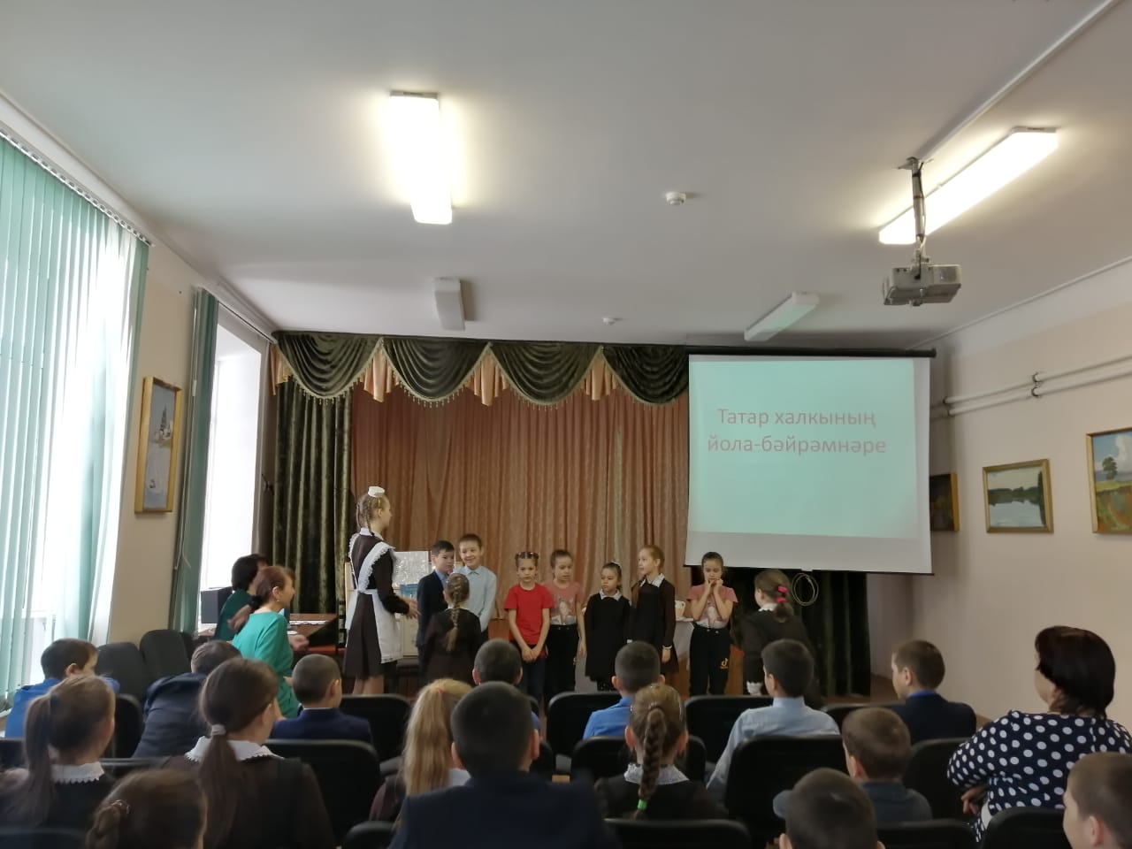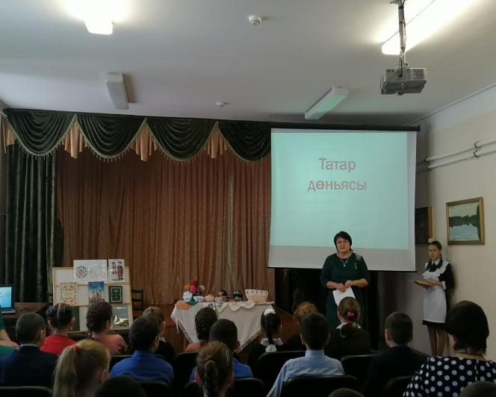
Туган телләр һәм халыклар бердәмлеге елы уңаеннан Күңгәр урта гомуми белем мәктәбендә “Татар дөньясы” исемле кичә оештырылды. Укучылар халкыбызның милли бизәкләрен, ризыкларын, уен-йолаларын искә төшерделәр.

